**南京农业大学继续教育综合管理平台使用手册**

**———学生**

**目录**

一、PC端 2

1.登录 2

2.课程学习 2

3.作业 4

4.考试 5

二、移动端 6

1.学习通APP下载 6

2.登录 7

3.课程学习 10

4.课程考试 12

# 一、PC端

## 1.登录

登录网址：http://njau.jxjy.chaoxing.com/

使用本系统最佳浏览器为火狐、谷歌chrome，IE9.0以上，360浏览器。

在下面的登录窗口输入账号，密码和验证码，即可登录平台。如下图所示：

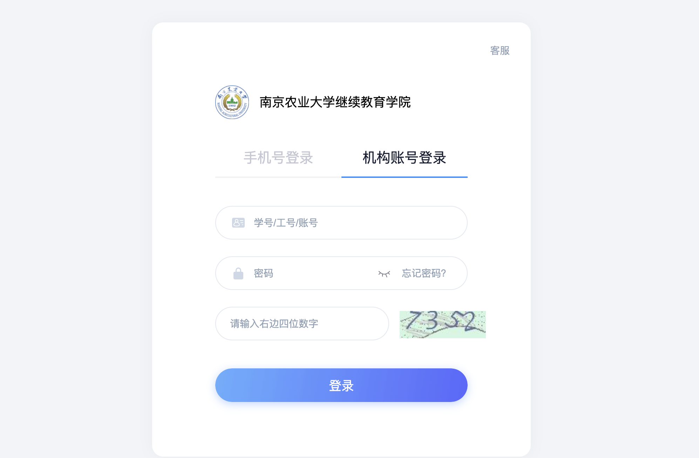

**账号：学生学号；**

**密码：身份证后6位**

**备注说明：应国家网安部要求，须对密码进行优化，因此第一次登录平台时须输入手机号验证，并修改密码。**

## 2.课程学习

（1）进入之后，在左侧导航栏点击课程，可以看到自己所学的课程

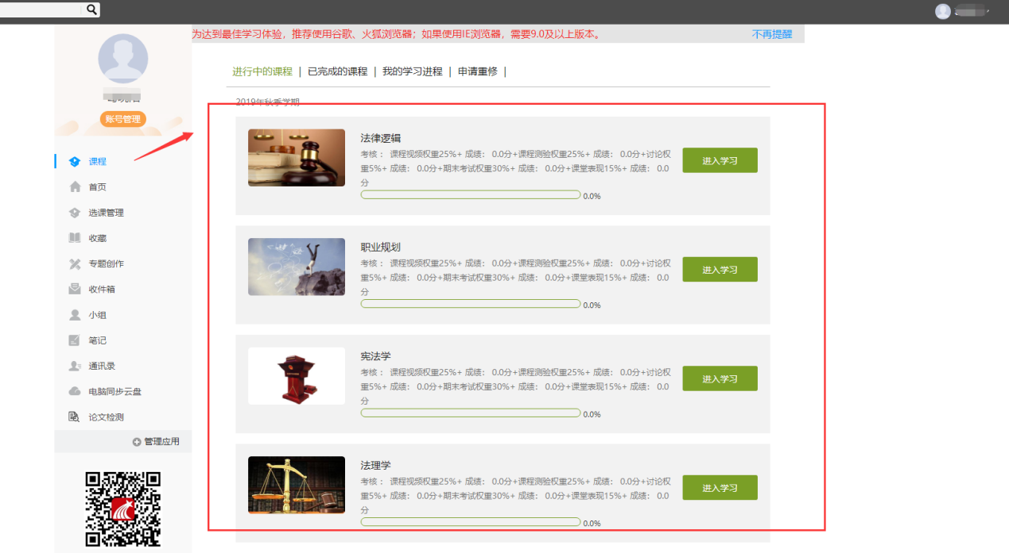

（2）点击课程，即可进入课程章节内容的学习。

A、点击章节标题，即可进行课程学习。

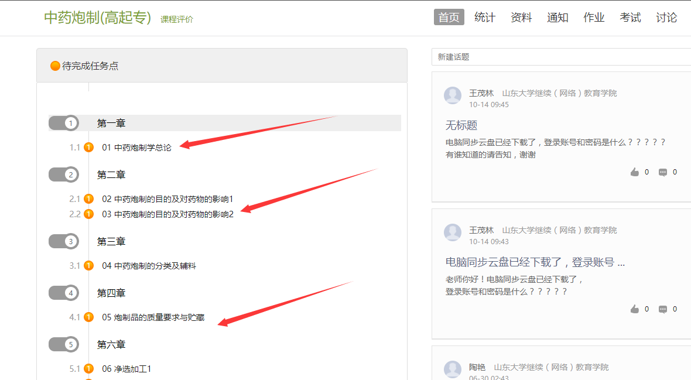

B、进入课程学习后，学习页面如下图所示。右侧是章节目录，其中进度点显示为橙色并带有数字提示，表示还有相应的任务点未完成，完成则显示为绿色。

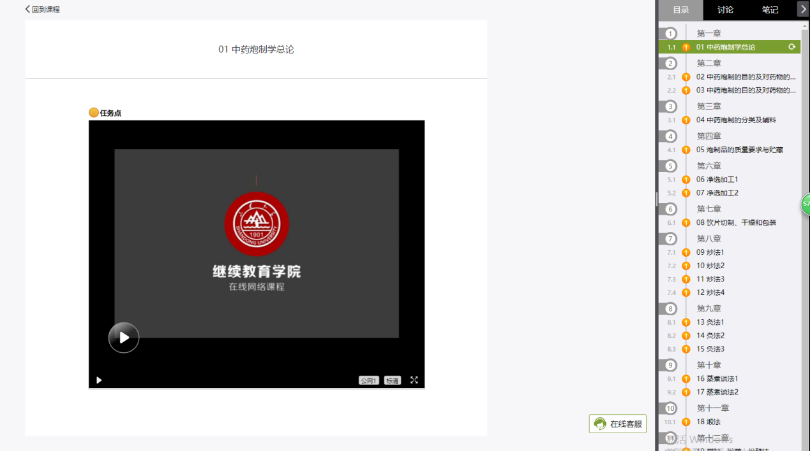

## 3.作业

在课程空间内，点击右上角导航栏作业，进入作业页面后显示我的作业，点击作业即可做作业。

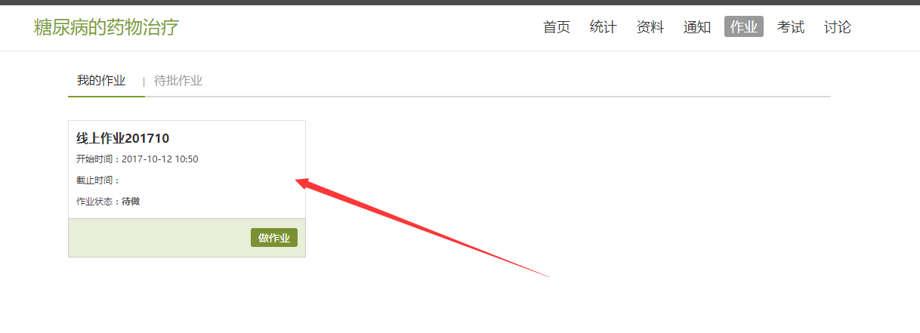

进入做作业的页面，根据老师布置的作业完成相关问题，作业完成后点击提交，等待老师批阅。

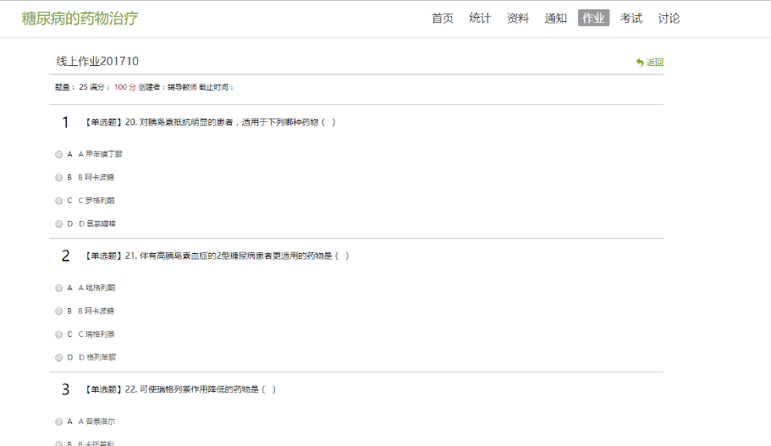

## 4.考试

在课程空间内，点击导航栏的考试，进入考试界面，如图所示

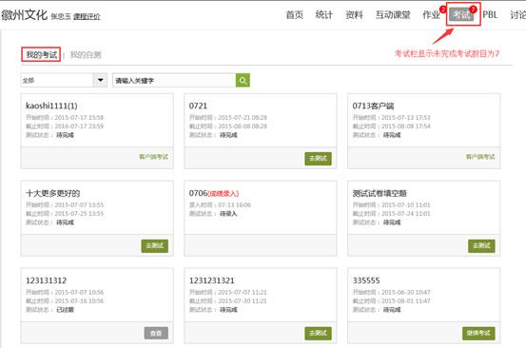

我的考试显示的是已完成的考试和未进行的考试，有效考试时间由老师设置。

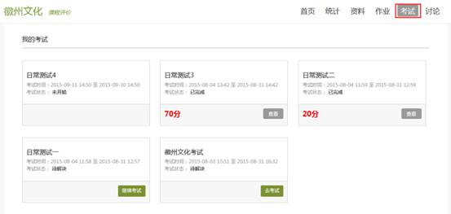

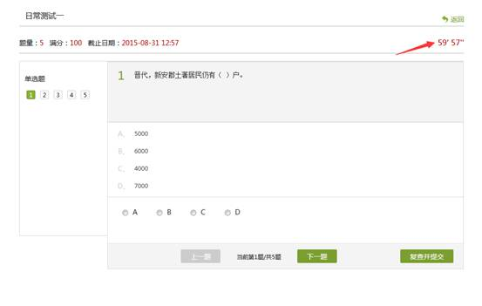

进入考试，界面如图所示，由老师设置考试时长以及考试题型。

考试完成，老师批阅试卷后，学生可以查看自己的考试成绩。

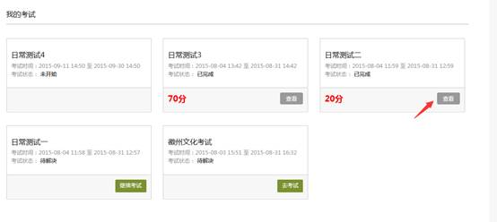

# 二、移动端

## 1.学习通APP下载

扫描下方二维码或在手机应用市场搜索“学习通”，下载“学习通”。

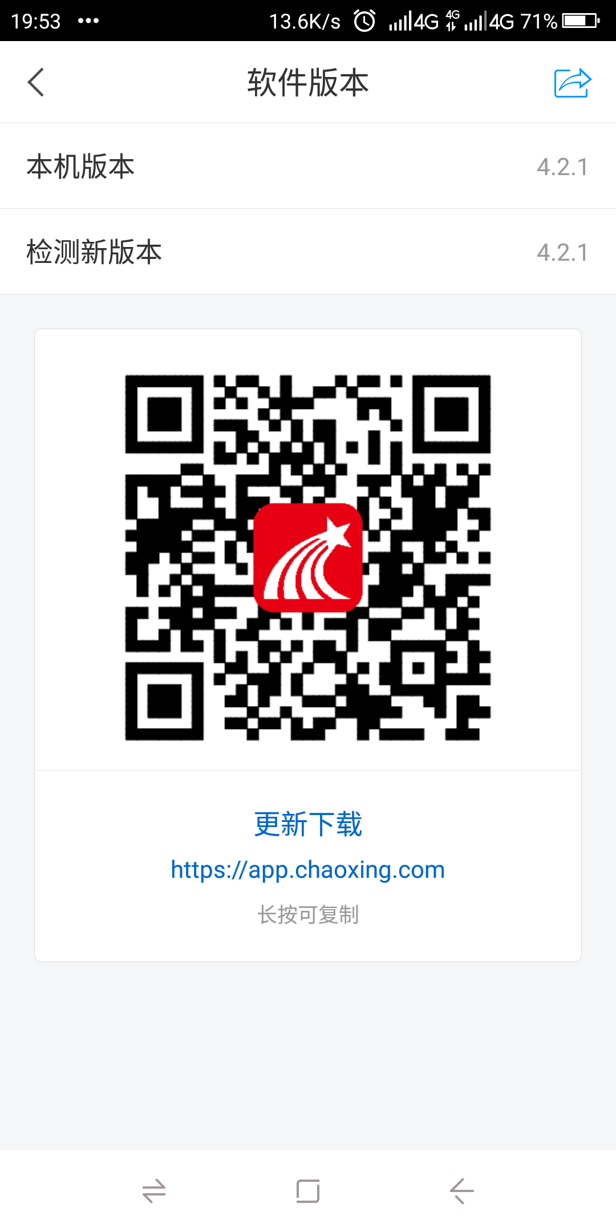

## 2.登录

点击**我——请先登录——选择其它方式登录——机构登录，输入单位、学号、密码后点击登录——完善信息，输入手机号、验证码，点击确认——重置密码，输入新密码、确认新密码、验证码，点击登录，即可完成登录。**

**◆注意：**

**机构名称：输入文字“南京农业大学继续教育学院”**

**帐号：输入数字“学号”**

**密码：初始密码为：身份证后六位**

具体流程如下图所示：

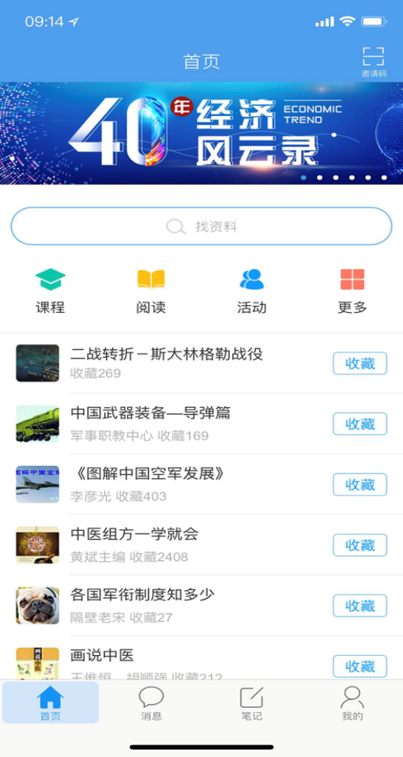 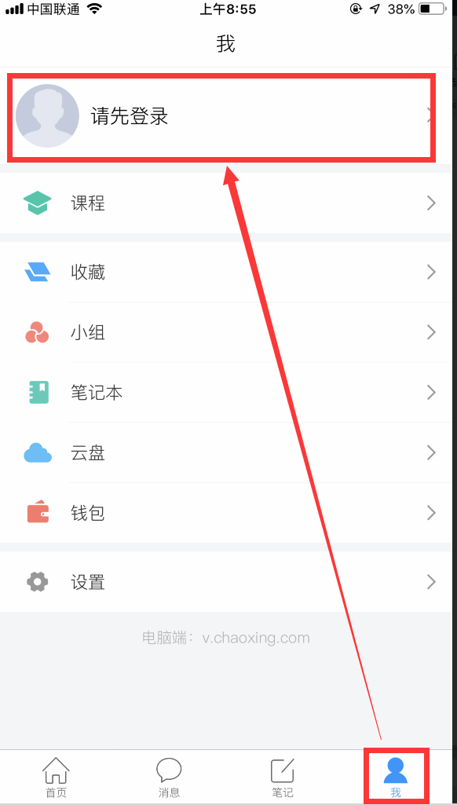

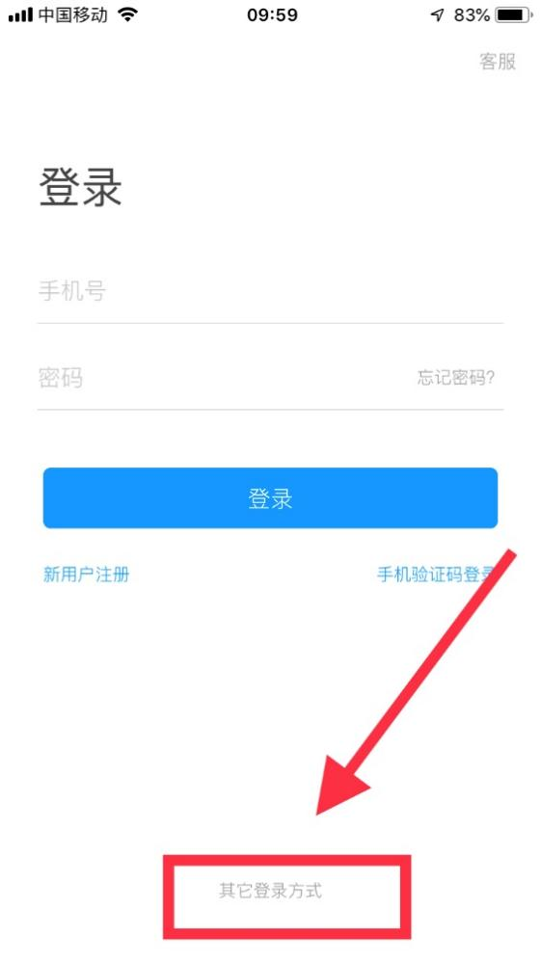 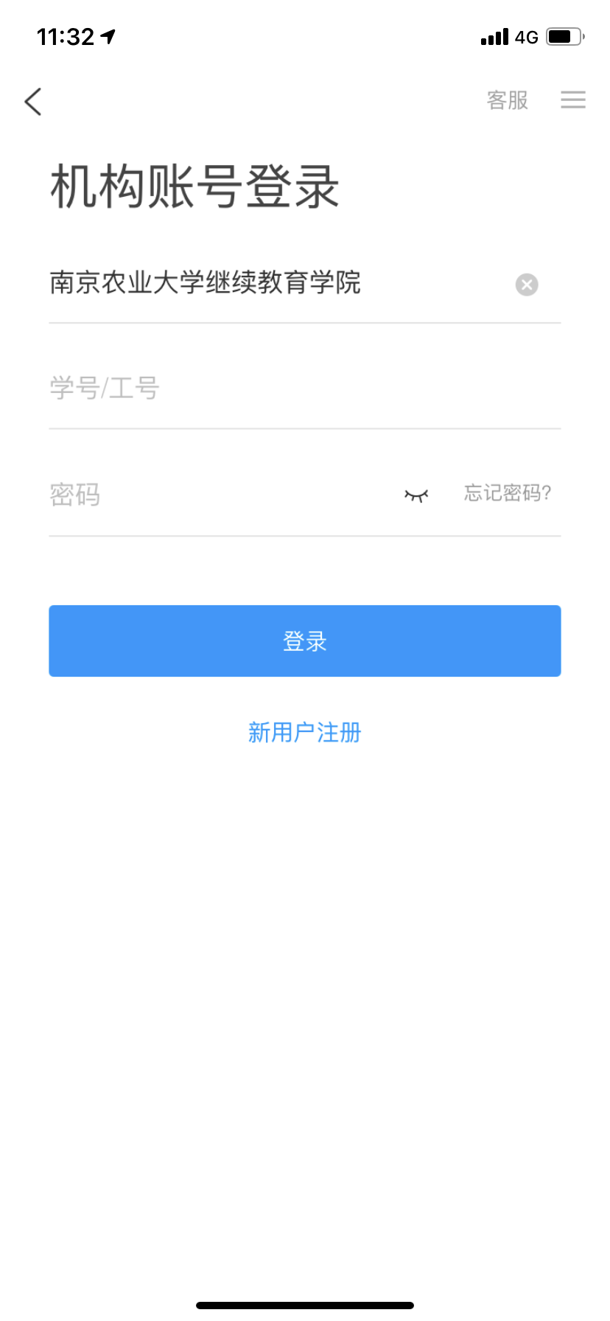

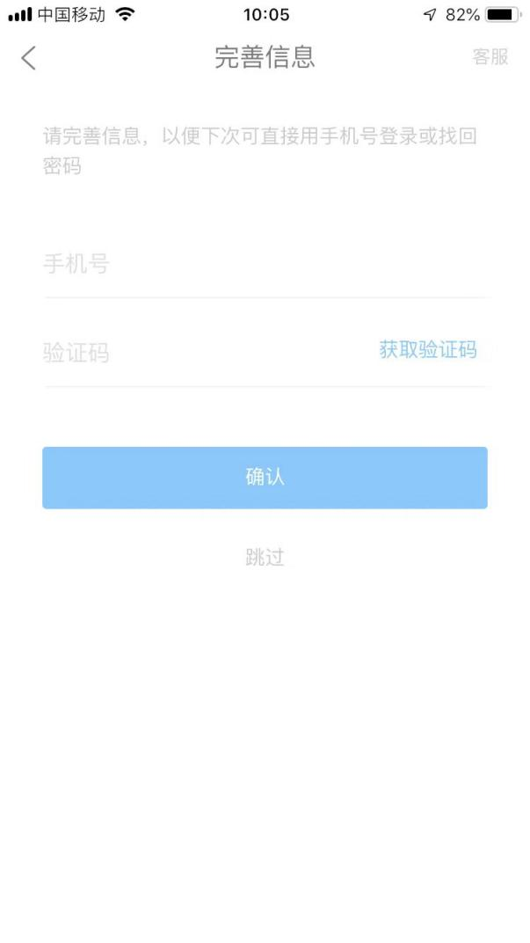

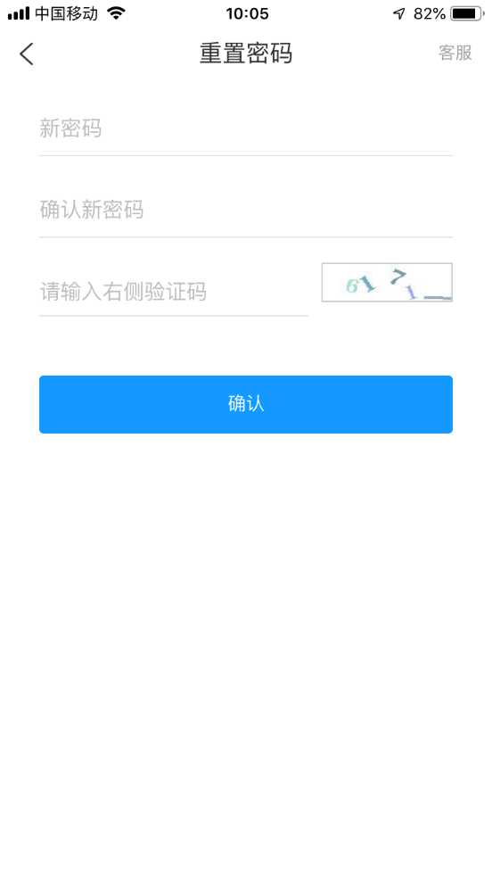

## 3.课程学习

手机登录后，点击“首页”进入移动端首页面，在“课程”中可查看到自己所选的课程，点击进入课程，点击章节即可进入学习页面，学习完成后章节任务点均显示绿色。

 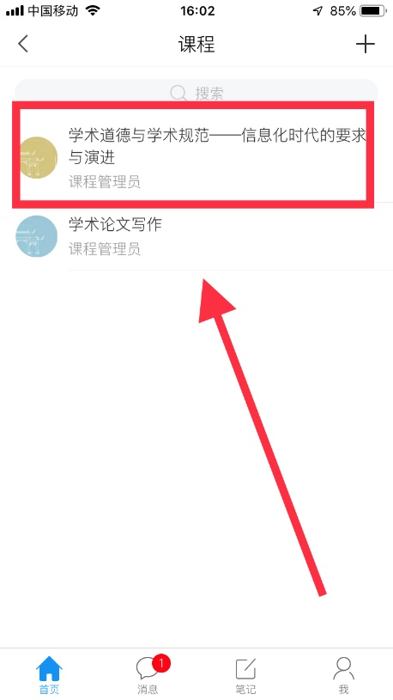

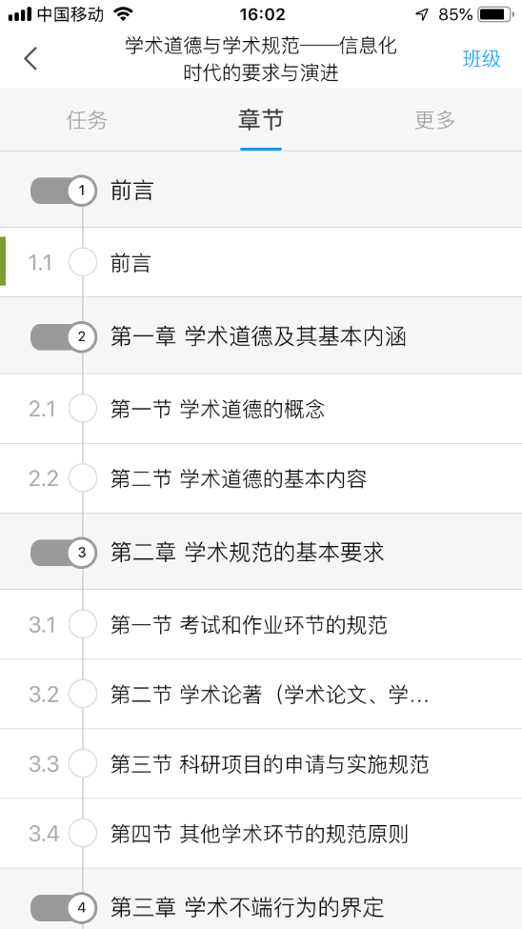 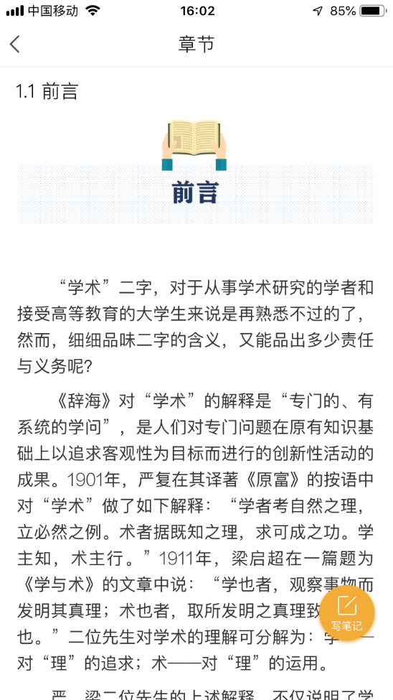

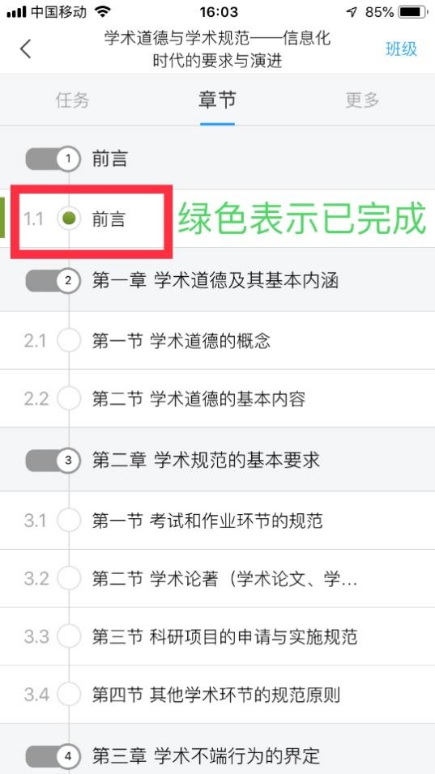

## 4.课程考试

点击进课程，选择要考试的课程，比如：“学术道德与学术规范”，点击进课程，在任务列可以看到老师发布的考试，直接点击即可进入考试。

